3G服务创业计划政策

感谢您了解万普公司、万普产品及万普公司的3G服务创业计划政策，请您在加入成为3G服务工程师之前或在购买之前了解产品的配置、性能、功能及与同类产品之性价比。

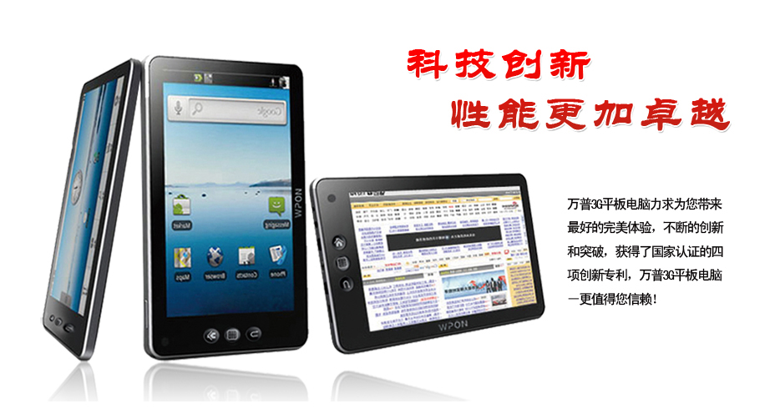
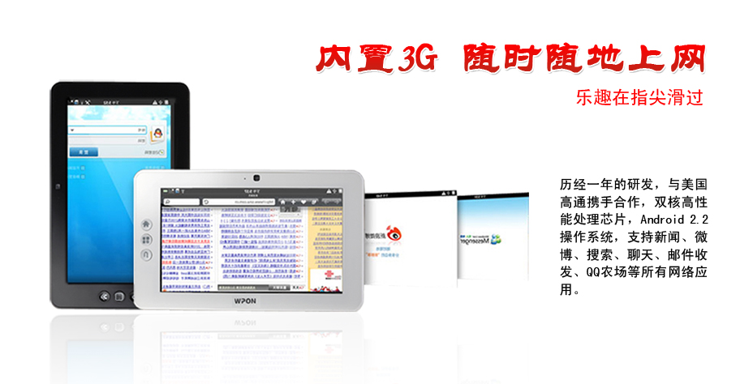

目录

一、浙江万普电子科技有限公司简介 3
二、3G服务创业计划简介 4
1、模式简介 4
2、万普公司3G服务创业计划的特点 4
3、万普公司为3G服务创业计划模式提供的全面强大支持 5
三、3G服务工程师的加盟 7
1、3G服务工程师的基本条件 7
2、如果您是以下人士，加入3G服务创业计划是最佳选择！ 7
3、3G服务工程师的加盟方法 8
四、3G服务工程师的收益 9
1、服务佣金 9
2、服务奖 10
3、月度竞赛奖 11
4、其他支持和奖励（培训、参加表彰大会和荣誉、旅游等） 12
五、您的佣金、奖励的结算 13
六、定制服务 14
1、个性化定制 14
2、二次开发服务 14
七、万普产品服务承诺 15
八、万普公司订单评审、货物交付的相关标准 16
九、万普公司3G服务工程师主要权利 17
十、万普公司3G服务工程师主要义务 18
十一、万普公司3G服务创业计划信息公开和获奖公布的办法 19

一、浙江万普电子科技有限公司简介
浙江万普电子科技有限公司是专业从事移动互联网终端设备—3G平板电脑的研发、生产和销售的国家级高新技术企业，历年来被评为浙江省信用企业，多次承担过中央投资项目、科技部创新基金项目、国家火炬计划项目的研发与产业化工作！万普公司同时还是3G产业联盟成员企业，以推广、普及3G终端设备、实现全社会早日共享3G技术成果为企业使命。

二、3G服务创业计划简介

1、模式简介
3G服务创业计划是中国联通、3G产业联盟、浙江万普电子有限公司共同发起的、鼓励全民参与的3G服务与销售的活动，3G技术是一门新技术，该模式旨在倡导全民参与推广3G终端设备、3G技术的普及教育，使得全民早日共享3G技术，同时实现参与者从参与中收益。这种模式将用户利益放在首位，让公司的产品通过3G服务工程师直接实现与用户见面，把传统渠道中流通环节的利益转移给用户和3G服务工程师，让用户得到高性价比、物超所值的商品；让3G服务工程师通过努力获得可观的收益。同时，为用户提供负责、快速的售后服务保障。我们为参与者建立低加入门槛、零风险、简单易懂、快速实现个人服务收益及对收益提供充分保障的相关政策。我们期望通过这种模式的推广，能形成全社会各界人士参与推动3G终端设备的迅速普及、早日让全社会共享3G技术的局面。附图：
3G服务创业计划活动的简单图示
用户
万普公司
您（3G服务工程师）
+ +

2、万普公司3G服务创业计划的特点
① 极具竞争力的产品，购买体验物超所值！
万普3G平板电脑由知名国际大公司提供技术支持，配置高端、功能齐全，并执行大众化的价格，具有较高之性价比。3G服务工程师体验式的服务方式很容易使产品被用户熟悉和接受，并达成3G技术的普及与教育。
② 低门槛加盟，收益快速。
万普公司3G服务工程师低门槛加入，只要你是万普3G产品用户，只需在万普公司官方网站完成注册，接受万普公司关于3G服务技能的培训并通过考核即可获得3G服务工程师资格。服务无地域限制、不作库存要求、无需经营场所和营业执照，欢迎各界人士，专职、兼职加盟，对3G服务工程师的服务收益，公司实行所有收益立即结算、按月发放的方式，让您及时的了解每笔订单的收益并按月发放到您的账户。
③3G服务创业计划模式简单易懂、便于推广、个人收益计算简单明了
万普公司3G服务创业计划模式简单易懂，便于3G服务工程师的日常宣传和推广。模式设计的服务收益丰厚，计算方法简单，一看便懂。

3、万普公司为3G服务创业计划模式提供的全面强大支持
为支持3G服务创业计划这一服务模式，万普公司内部提供了强大的支持和保证：
①、坚持品牌战略，产品配置高端，产品认证和手续齐全，为用户提供高品质、技术领先的3G终端产品。
②、保证产品价格全国统一、规范，提供性价比最好的产品。
③、内部建立强大的管理机制和销售平台，利用信息技术保证内部管理和服务的便捷和高效，强大的订单管理系统让3G服务工程师和用户能随时上网了解自己关心的事情。
④、专门为3G服务工程师配备客户经理，为你提供无微不至的咨询和服务。
⑤、适当地规划并实施高端媒体的推广计划，打造企业与产品的知名度，支持、协助3G服务工程师的推广和销售。
⑥、让用户足不出户的物流配送和售后保障服务，选用国内知名的快递公司作为产品配送和售后服务快递，保证产品安全及时送达客户手里，如果产品属于包退、包换、包修或有偿维修的范围，条件具备的地方我们会即时通知第三方物流公司上门取货和办理售后手续并尽快把排除故障的产品送到客户手里。

三、3G服务工程师的加盟

1、3G服务工程师的基本条件
①、法律规定有民事行为能力的中国公民；
②、有巨大的3G平板电脑服务与销售的激情；有高度的客户服务意识与责任意识；
③、喜欢并熟悉Android操作系统的平板电脑，善于介绍产品的功能与特点；
④、能虚心接受培训、掌握操控软件的技能，有能力配合公司为用户提供基本应用软件服务，并能够指导他人进行操作、解答相关咨询的能力。
⑤、熟悉电脑操作，熟悉上网，能适应万普公司远程管理和服务；
⑥、有相应的人脉资源，且能运用人脉资源实现销售
⑦、是万普3G产品的用户

2、如果您是以下人士，加入3G服务创业计划是最佳选择！
①、如果您还在待业或计划创业，这个平台将是您一项低投入的创业机会，将助您快速赚取人生中的第一桶金；
②、如果您是各行业中的中坚力量，您的参与只要利用您的人脉及业余时间，这个平台将为您快速补充可观的收益；
③、如果您是某区域、某领域影响力强的精英人物，您的参与将极大地有利于3G终端作为一项民生新技术的加速普及，利国利民，同时，您茶余饭后的时间也将为您收获巨大的合法、合理的收益。
④、如果您是在校大学生，您的参与将锻炼你的社会实践能力，让您在踏入社会前学到更多的社会经验，丰厚的服务佣金也是您作为勤工俭学的最好平台，让您更早的锻炼自力更生、减轻父母压力的能力。

3、3G服务工程师的加盟方法
①、加入之前，您可以向万普公司的官方网站、万普公司客户经理或您的3G服务工程师了解万普公司、万普产品、服务及3G服务创业计划等您关心的事情。
②、您在万普公司官方网站www.mapor.net签订3G服务创业计划加盟协议。
③、填写您个人详细资料，如：身份证相关信息、工作单位、联系方式、开户行、网上银行帐号等按要求完成注册。如果您有推荐人则填上推荐人账户名，管理系统会默认您会员，您的个人信息万普公司将为您严格保密！
④、为了让您放心、方便体验并了解平板电脑，您的第一台订单可采用第三方支付方式，并把退货期延长至15天，如果15天内无异议、不退货，您的3G服务工程师资格自动生成并确认，您将享有3G服务工程师的一切权利并承担相应义务。

四、3G服务工程师的收益
您通过服务和销售万普产品将实现个人收益，您可以获得以下几部分收益：

1、服务佣金
①、万普公司第一代产品WP-C700的全国统一零售价（以下简称零售价）为1980元/台，原则上，您按建议零售价对外销售，万普公司按照3G服务工程师代理价给您供货，差价部分就是您的服务佣金。
②、第一代产品WP-C700的3G服务工程师代理价为1730，后续其它产品的零售价和3G服务工程师代理价根据产品给出，您成功加盟后登录公司网站可以看到您的代理价。
③、为了更好的了解产品，为客户提供及时准确的服务，你必须是万普3G产品的用户才能加入我们的创业计划。
④、在销售过程中，您可能会以低于或高于建议零售价的价格对外销售，万普公司建议您成交价格与建议零售价偏离的幅度不宜超出10﹪。成交价低于建议零售价，您个人将会损失相应的佣金收入；成交价高于公司建议零售价，会增加您相应的佣金收入；但以上两种情况都会扰乱万普公司的价格体系，从而难以持续！必要时万普公司会采取规范和管理措施。所以我们提倡您按照建议零售价对外销售！
⑤、如果您的单笔订单在50台以上（含50台），而且这笔订单属于一个用户，根据可能会碰到的情况，万普公司为您提出几个解决方案：
a、您一时拿不出这么多的资金来进货，您可以委托并协助万普公司直接与客户（用户）签订合同，促成交易。交易完成后，公司按照实际成交价与3G服务工程师代理价的差额支付给您服务佣金。
b、用户能够接受的价格让您无法实现佣金收入，您可以申请将订单转交给万普公司，订单交付完成后，万普公司按订单实际成交金额的2%支付给您服务佣金。
C、如果您的用户是运营商、专业市场中间商（代理／经销／分销）、OEＭ需求客户等的性质，您可以向公司申请将客户转交万普公司，并提供相应的客户营业执照和法人代表身份证复印件等证明资料，协助万普公司完成与相应客户的签约并履行合约。您照样可以获得相应客户订单实际成交金额的2%的佣金。
以上b、c两种情况的订单，相应订单不能参与月度销售竞赛奖。如果该用户/客户有重复订单，您将持续享有该用户/客户订单的佣金！
请注意：万普公司执行谁下单谁拿佣金的原则。您要自己下单，您才能拿到该订单的服务佣金；委托他人下单，业绩和佣金就算给他人了！！
产品价格、佣金及奖金等相关信息公司将在官网上公告，并由客户经理通知3G服务工程师。

2、服务奖
在您销售推广的过程中，万普公司鼓励您向别人介绍3G服务创业计划，让更多的人成为3G服务工程师，公司为此设置了服务奖积分。
2.1、服务奖计算公式：您的服务奖积分=您成功推荐的3G服务工程师数量（个）× 200分 。
说明：①、成功推荐是指您推荐的3G服务工程师在万普网站上完成注册、并通过万普公司对3G服务工程师的技能考核。
②、您必须是3G服务工程师才有资格推荐别人的权利。
2.2、服务奖积分的设置是单层次的，即您只享有您直接推荐的3G服务工程师的服务奖积分（比如您是A，您推荐了B，您可享有B的服务奖积分；B推荐了C，C由B享有服务奖积分，您（A）不享有C的服务奖积分）。
注意：服务奖积分是一次性的。成功推荐一人就奖励一次，不重复奖励！
服务奖积分可以用来兑换公司组织的活动或者相应积分的礼品，兑换的条件万普公司会定期在网站公布。
2.3、作为3G服务工程师，您需要向您推荐的3G服务工程师说明以下事项：
①、万普公司任何3G服务工程师地位是一样的，都享有3G服务工程师的权利和承担相应的义务；
②、您推荐的3G服务工程师在注册成为3G服务工程师时，填写注册资料时有一栏是推荐人资料，一定要填上您的相关资料，这样您和被推荐人的关系万普公司网站管理系统才会默认。万普公司也以此为依据计算和兑现给你服务奖；
③、向对方（被推荐人）说明3G服务创业计划政策和产品特性及公司情况。

3、月度竞赛奖
①、为了鼓励您努力扩大销量及培养3G服务工程师，做出突出的业绩，万普公司特别为您推出月度竞赛奖，让您有机会获得丰厚的奖金。
②、月度销售竞赛奖
月奖励基数4台，以一个自然月累计的销量计算
当您的月销量是4—9台时，每台奖励40元。
当您的月销量是10—49台时，每台奖励80元。
当您的销量是50—99台时，每台奖120元。
当您的销量大于100台时，每台奖励160元
月度服务竞赛奖
当您直接培训并加盟的3G服务工程师月数量达20人时，每人奖励30积分。
当您直接培训并加盟的3G服务工程师月数量达50人时，每人奖励60积分。
当您直接培训并加盟的3G服务工程师月数量达100人时，每人奖励120积分。

4、其他支持和奖励（培训、参加表彰大会和荣誉、旅游等）
万普公司把您当做前进路上结伴同行的伙伴，希望能和您共同成长，分享彼此成就自我路途中的艰辛和喜悦！根据您的业绩您还可以享有培训、国内、国际免费旅游等支持、奖励和荣誉！

五、您的佣金、奖励的结算
1、您按照3G服务工程师代理价向公司订购产品，您从其中的差价获得服务佣金。
2、您在服务过程中得到的其它服务佣金、服务奖以及月度竞赛奖按月进行统计并结算，在次月的10号前发放给您，奖励的积分累计在您的账户，您可以随时兑换相应的礼品。
3、您在销售的过程中如需为用户开具发票，开票资料提前提供给万普公司。如果您的付款方式是物流代收，发票不随货走，要等您签收后寄出，发票的邮寄费用，由您承担！

六、定制服务
为了让用户更好地实现和体验万普平板电脑的价值，万普公司为用户提供定制服务。您作为3G服务工程师，可以向集团用户、行业用户推介万普公司的定制服务：

1、个性化定制
①、该服务可以替用户在机器中植入客户提供的资料，如文字、图片、视频等以丰富用户的体验效果，赋予礼品的个性化，进一步实现平板电脑的价值，公司将以书签的形式把客户资料放在机器的桌面，让使用者一目了然。
②、定制订单须进入评审程序，根据订量、内容及内容数量，然后确定交期与价格。
③、一般定制订单的起订量为100台。

2、二次开发服务
万普公司可向行业用户提供二次开发服务，根据订量、使用方向、用户性质进行评审，合同签订后，公司支持向用户或第三方技术公司开放源代码。

七、万普产品服务承诺
为了让您放心购买、销售万普产品，万普公司向您郑重承诺：
我们严格遵守国家通讯类电子产品的三包政策；
产品配制高端，我们保证产品的每一个部件采用精品材料、所有原器件来自国际一流品牌。
我们保证每一个产品都在无尘车间中制成，每一个生产过程中的作业均符合ISO9001的标准体系；
我们保证每一个产品均经过程序性、标准性的测试和检验；
我们的产品均获得国家强制性认证，各项性能均通过国家指定认可的第三方实验室的测试和检验；
我们把为您提供“快速、负责”的服务作为员工职业素质第一要求，您的咨询、订单、售后服务等需要，在第一时间内得到回复或解决！
我们的网站管理系统自动建立3G服务工程师和用户的相关销售数据和记录，我们将定期和3G服务工程师、用户保持沟通和跟踪服务。
足不出户签收货物和售后服务。万普公司委托国内一流的快递公司送货上门，您只需要检查货物完好和签收就行，为您提供足不出户购买万普3G平板电脑的乐趣和便利。产品出现售后问题，您只要联络您的3G服务工程师、或拨打公司的免费电话400-8888-444、或联系在线客服人员，我们将提供周到的咨询和服务；如果产品属于包退、包换、包修或有偿维修的范围，条件具备的地方我们会即时通知第三方物流公司上门取货和办理售后手续并尽快把排除故障的产品送到您手里，您同样可以足不出户解决售后服务的顾虑！

八、万普公司订单评审、货物交付的相关标准
1、常规订单（常规产品，一般备有库存）三个工作日内交货；特殊订单（需要定制，不备库存的产品）按万普公司评审的交期交货。特殊订单单笔起订量不少于 100台。特殊订单的终端价格按订单评审时确定的价格
2、您的订单都是全额先款后货的付款方式。
3、发货的运输方式一般采用速递，货物直接送到您指定的地点，运输费用实行到付，由您承担！
4、货物的接收：您要做好货物的检查和接收，如发现数量不符或有损坏，应拒绝签收并及时知会万普公司协调处理，否则由您自行承担责任。

九、万普公司3G服务工程师主要权利
1、有按万普公司建议零售价销售万普产品并获得服务佣金的权利、在全国范围内积极推荐、培养3G服务工程师、扩大万普公司3G服务工程师队伍并获得服务奖的权利；如果您的月度业绩达到奖励标准，您有权利获得月度竞赛奖。
2、有要求万普公司按时、按量提供合格优质产品，通过销售万普产品实现个人利益的权利；
3、有以万普公司万普品牌名义，从事宣传推广、销售公司指定产品的权利
4、有要求万普公司提供咨询、培训、指导、及时结算兑现服务佣金、服务奖和其他支持奖励的权利；
5、有监督万普公司提高管理和服务效率并提出建议和投诉的权利；
6、有要求万普公司严格保护自己个人信息资料不用作其他途经、不对外泄漏的权利；
7、对公司的战略、管理及3G服务创业计划提出的创新意见被万普公司采纳并在推行中获得了重大效益，享有奖励的权利；
8、有共享万普公司销售平台和销售资源的权利。

十、万普公司3G服务工程师主要义务
1、您在销售过程中必须依法从事销售工作，遵守公司的相关制度；
2、您有积极接受公司或3G服务工程师有关产品应知应会的培训、并积极解答用户咨询的义务。
3、有积极宣传和推广万普品牌，不作负面宣传和引导，维护万普公司产品和万普公司良好形象的义务；
4、有协助万普公司制约、打击非法的市场行为（比如假冒万普品牌、侵犯万普专利等）的义务。
5、有积极利用个人资源和人脉销售万普产品，积极推荐他人成为3G服务工程师的义务。
6、有维护和执行万普公司价格体系，遵守万普公司关于市场和3G服务创业计划相关政策和制度的义务。
7、有为万普公司提供真实有效的个人信息及市场、客户信息的义务；
8、万普公司3G服务创业计划的销售政策和价格体系是机密，对竞争对手和专线/行业等用户您有保密的义务。

十一、万普公司3G服务创业计划信息公开和获奖公布的办法
为了让3G服务工程师能清楚地知道万普公司经营和3G服务创业计划的发展情况，以便于您了解自己关心的事情，万普公司采用以下办法向3G服务工程师予以公告和披露：
1、公司重大政策、相关人事变动，产品信息、价格变动及奖金信息将及时公告于官网。
2、万普产品从上市之月算起，以下信息在万普公司官方网站向您及时公布：
①、国内3G服务工程师本月发展数量、截止本月累计发展数量。
②、国内3G服务工程师本月销售总数量（台）。
③、月度销售竞赛奖和服务竞赛奖前10名，以网站公告形式发布。
3、本月度公布的内容一般在次月的第一个星期内公布、本年度公布的内容一般在下年度第一月内公布。
4、关于您关心的其他事项（比如自己和自己推荐的3G服务工程师的订单信息）您可以随时进入万普公司官方网站3G服务工程师中心查询！
5、您也可以随时致电为您服务的客户经理查询！
6、您对万普公司服务的不足之处的批评和建议，可以发邮件至总监邮箱（gnsc@mapor.net）或拨打万普官方网站公布的投诉电话。万普都会快速、高效地认真对待和处理。

拥有自己的事业和财富、过上自己喜欢的生活是我们每一个人心中的梦想！梦想让我们激情迸发！让我们超越自我！让我们体验到自身的价值和收获的喜悦！万普公司就是您实现梦想的舞台，就是您前进路上的事业伙伴，如果您不拒绝财富，如果您愿意承担3G技术普及之使命，请登上万普公司这一舞台，请立即牵住万普公司的手，让我们结伴前行，共同创造我们的事业和财富！

浙江万普电子科技有限公司
2011.5.16

